|  |  |  |
| --- | --- | --- |
|  | WIPO-S | **S** |
| wo/pbc/23/7 | | |
| ORIGINAL: INGLéS | | |
| FEcha: 1 de junio de 2015 | | |

**Comité del Programa y Presupuesto**

**Vigesimotercera sesión**

**Ginebra, 13 a 17 de julio de 2015**

PRopuesta sobre revisiones adicionales de la política de inversiones

*Documento preparado por la Secretaría*

**ANTECEDENTES**

1. A raíz de la recepción, en abril de 2014, de una carta de la Administración Federal Suiza de Finanzas (AFF) en la que se informaba al Director General de la Organización Mundial de la Propiedad Intelectual (OMPI) de que iba a dejar de ser posible para la Organización mantener cuentas de depósito en la AFF, en septiembre de 2014 se presentó al Comité del Programa y Presupuesto (PBC) el documento WO/PBC/22/19, en el que se proponen varias modificaciones de la política de inversiones de la Organización. Habiendo analizado el documento, el Comité:

“i) reconoció la necesidad de modificar la política de inversiones; y

ii) pidió a la Secretaría:

1. que para su próxima sesión presente una propuesta detallada que contenga una versión revisada de la política, una vez que dicha propuesta haya sido examinada y autorizada por el Comité Asesor en materia de Inversiones;
2. que lleve a cabo un estudio de gestión del activo y el pasivo y presente una política de inversiones específica para la financiación del seguro médico tras la separación del servicio (ASHI), una vez que haya sido examinada y aprobada por el Comité Asesor en materia de Inversiones; y
3. que, en la medida en que haya un nivel suficiente de liquidez disponible, sufrague los gastos de la Sala de Conferencias con fondos destinados a la inversión y no utilizando el préstamo que se contrajo para ese fin.”
4. Desde la sesión del PBC de septiembre de 2014, el panorama bancario suizo ha cambiado notablemente, sobre todo porque el BNS introdujo tipos de interés negativos tras el abandono del tipo de cambio fijo entre el franco suizo y el euro ocurrido en enero de 2015. (En el Anexo I se muestra cómo los tipos de interés negativos que se aplican en Suiza se comparan con los de otros lugares del mundo). Esta situación, que se analiza más pormenorizadamente en el documento WO/PBC/23/6, plantea una serie de problemas. En los últimos meses, la Secretaría (incluidos los miembros del Comité Asesor en materia de Inversiones) se ha reunido con varias instituciones financieras, con colegas que trabajan en funciones de tesorería en otras organizaciones y con una consultora de tesorería externa e independiente, Zanders, con el fin de explorar la manera de abordar estas cuestiones y definir el contenido de las dos políticas de inversión requeridas. De estas reuniones han emergido dos principales temas comunes: en primer lugar, la necesidad de establecer claramente los tipos de recursos en efectivo disponibles para la inversión y, por otra, la de revisar el nivel de riesgo que la Organización está dispuesta a aceptar en sus inversiones. Estos dos puntos se examinan a continuación.

**Efectivo disponible para la inversión**

1. En el cuadro 1 se muestran los saldos de efectivo y de equivalentes de efectivo de la Organización a fines de marzo de 2015. Un examen de los flujos de efectivo de la OMPI ha puesto de manifiesto que los recursos de efectivo de la Organización, al igual que los de otras muchas entidades, tanto públicas como privadas, se pueden dividir en tres categorías: efectivo para gastos de funcionamiento, efectivo básico y efectivo estratégico. Cada categoría presenta unos objetivos, horizontes y perfiles de riesgo de inversión diferentes, y los tres elementos deberían quedar recogidos en una política de inversiones. En el cuadro 2 se muestra la propuesta de clasificación del efectivo de la OMPI en estas tres categorías.

**Cuadro 1**



**Cuadro 2**



EFECTIVO PARA GASTOS DE FUNCIONAMIENTO

1. Este efectivo comprende el monto necesario para satisfacer los pagos operativos corrientes, como las nóminas, las facturas de los proveedores y las distribuciones que se efectúan a Madrid y a La Haya. Así pues, el objetivo de inversión es garantizar la liquidez, el horizonte de inversión es inmediato (ya que es preciso disponer de efectivo a diario) y el perfil de riesgo adoptado debe tener como objetivo garantizar que cualquier inversión de efectivo para gastos de funcionamiento preserve el capital y pueda liquidarse fácilmente. En la OMPI, la cantidad de efectivo para gastos de funcionamiento que se necesita varía de un mes otro, pero en los últimos dos años, durante los cuales se han monitoreado muy de cerca los flujos de caja de la Organización, no ha superado los 50 millones de francos suizos.
2. Además de velar por que la Organización disponga de suficiente efectivo para satisfacer sus compromisos operativos, debe considerarse también la liquidez de la reserva objetivo (el documento WO/PBC/23/8 aborda en mayor profundidad la reserva objetivo). Esta reserva, de acuerdo con el objetivo actual, se ha fijado en 125 millones de francos suizos para 2015, y está diseñada para asegurar que se disponga de fondos suficientes que permitan la continuidad de las operaciones en caso de un descenso de los ingresos. Como tal, se puede argumentar que una cantidad de efectivo equivalente a la reserva objetivo debería mantenerse en instrumentos de alta liquidez. Los 50 millones de francos suizos que se precisan para sufragar los pagos operativos corrientes se contabilizarían como parte de esa reserva objetivo, con lo que la Organización mantendría saldos globales de efectivo líquido en el nivel de los 125 millones de francos suizos durante 2015. El efectivo para gastos de funcionamiento solo debe invertirse en clases de activos que puedan liquidarse fácilmente y a bajo costo o costo cero. Esos instrumentos de inversión, entre otros, figuran en la lista que se reproduce en el párrafo 10. Actualmente, los instrumentos de inversión fácilmente liquidables, como los depósitos, ofrecen rendimientos negativos. No obstante, la Organización continuará buscando oportunidades de inversión que ofrezcan un rendimiento positivo para el efectivo invertido a corto plazo, también en monedas distintas del franco suizo.
3. Hasta ahora, la OMPI ha logrado evitar que su efectivo se vea afectado por los tipos de interés negativos. Los principales socios bancarios de la Organización han puesto a su disposición una mezcla de depósitos a corto plazo (hasta 35 días) a un tipo de interés del 0% y una “exención” en los saldos de efectivo por debajo de los cuales no se están aplicando por el momento tipos de interés negativos. A principios de mayo de 2015, esta combinación de instrumentos permitía la inversión de 125 millones de francos suizos. El resto del efectivo de la OMPI sigue manteniéndose en la AFF, en inversiones que rinden un 0%. Estos umbrales de exención y los depósitos a tipo cero han sido también puestos a disposición de otros organismos de las Naciones Unidas que mantienen posiciones en francos suizos, y constituyen un vehículo muy útil para evitar los tipos de interés negativos, sobre todo cuando se trata de efectivo que tiene que estar fácilmente disponible. Sin embargo, estos vehículos podrían verse reducidos o eliminados en cualquier momento, pues están a merced de cualquier nueva actuación del BNS. Si se decide mantener la reserva objetivo en formas líquidas de efectivo, cualquier aumento en el objetivo o modificación de las cantidades exentas podría conllevar la imposición de tipos de interés negativos sobre los saldos que sobrepasen dichas cantidades.
4. Por otra parte, una vez que el efectivo mantenido con la AFF se retire en diciembre de 2015, si todas esas cantidades se mantienen con socios bancarios de la OMPI, los límites establecidos para los umbrales de exención y los depósitos a tipo cero se superarán claramente, lo que resultará en la aplicación de tipos de interés negativos a las cantidades excedentes. La Secretaría estima que esta situación persistirá durante varios meses en 2016, ya que hará falta algún tiempo para proceder a la selección de los socios e instituciones en los que el efectivo de la OMPI puede mantenerse o invertirse (selección sujeta a la aprobación de los Estados miembros). Por esa razón, en el Programa y Presupuesto para 2016/17 se ha previsto una consigna presupuestaria para el tipo de interés negativo.

Implicaciones para la política de inversiones

1. La necesidad de mantener saldos de efectivo altamente líquidos pone de manifiesto tres limitaciones de la política de inversiones actual:
   * 1. La inversión del efectivo para gastos de funcionamiento, de llevarse a cabo, solamente se haría en instrumentos de corto plazo. La política actual no hace referencia a las inversiones a corto plazo, ni tampoco establece calificaciones crediticias mínimas aceptables para este tipo de inversiones. La propuesta consiste en incluir en la nueva política una definición del corto plazo que comprenda períodos de hasta un año y en especificar las calificaciones crediticias aceptables a corto plazo. Estas serían las equivalentes en el corto plazo a las calificaciones crediticias aceptables a largo plazo que se muestran a continuación ii): A-2/P-2[1] para los bancos y los gobiernos, y A-3/P-3 para los bonos corporativos.
     2. El mantenimiento de depósitos, incluso a un tipo de interés cero, constituye una actividad de inversión. Los principales socios bancarios de la OMPI no satisfacen la calificación crediticia mínima estipulada por la actual política de inversiones y, en consecuencia, si la Organización prevé aprovechar plenamente estos vehículos disponibles en la actualidad y evitar así los tipos de interés negativos, la calificación crediticia requerida habrá de rebajarse. La propuesta es reducir las calificaciones aceptables de la siguiente manera: se exigirá que los bancos y los bonos de gobierno tengan una calificación crediticia a largo plazo igual o superior a A-/A3, y que los bonos corporativos tengan una calificación igual o superior a BBB-/Baa3.
     3. La política actual exige que “no se exponga más del diez por ciento de las inversiones” a una misma entidad, a excepción de las entidades de riesgo soberano y aquellas con calificación crediticia AAA/Aaa. En el mercado actual, no solo es muy difícil encontrar entidades bancarias que posean la calificación crediticia AAA/Aaa, sino que resulta prácticamente imposible establecer nuevas relaciones bancarias para inversiones en francos suizos, pues el BNS cobra tipos de interés negativos a estos bancos cuando reciben nuevos influjos de francos suizos. Esta situación afecta tanto a los bancos suizos como a las entidades con sede en el extranjero. La Organización tiene la suerte de contar ya con relaciones bancarias con cinco entidades financieras suizas. La relación con algunas de estas instituciones no tiene actualmente fines de inversión, pero la OMPI explorará la posibilidad de desarrollarla en esa dirección y evaluar la posibilidad de colocar montos de efectivo adicionales al abrigo de los tipos de interés negativos. Aunque se trabajará para establecer nuevas relaciones bancarias para el depósito de francos suizos, es muy poco probable que la Organización tenga éxito en este empeño y, en consecuencia, la política de inversiones tendrá que ser modificada para reflejar las realidades del entorno bancario actual. Se propone que la nueva redacción de la política sea la siguiente:

*Las inversiones de efectivo para gastos de funcionamiento y efectivo básico de la Organización habrán de distribuirse entre varias entidades, con el objetivo de dividir las sumas destinadas a inversiones entre un mínimo de cuatro instituciones, de ser posible. Todas las inversiones de efectivo para gastos de funcionamiento y efectivo básico de la Organización podrán colocarse en una única institución de riesgo soberano y con calificación crediticia AAA/Aaa.*

EFECTIVO BÁSICO

1. Es el saldo de efectivo de que dispone la OMPI tras la deducción del efectivo para gastos de funcionamiento y del efectivo estratégico (el efectivo estratégico se explica en el párrafo 12). Constituye la mayor parte del saldo de efectivo y una parte significativa es efectivo “restringido”, pues en realidad no pertenece a la Organización (véase el Cuadro 1). En los últimos años, los niveles de efectivo básico se han mantenido o aumentado, lo cual indica que, aunque gran parte de ese efectivo se desembolsa regularmente en nombre de los terceros para los que se mantiene, se reciben influjos de efectivo con periodicidad similar, lo que permite reponer los saldos. Por lo tanto, el objetivo de inversión es lograr un equilibrio entre liquidez y rentabilidad, el horizonte de inversión es de medio plazo (es decir, doce o más meses) y el perfil de riesgo, de preservación del capital. Al mismo tiempo, debería buscarse que las inversiones subyacentes presentasen una volatilidad baja. La investigación llevada a cabo por la Secretaría, con la plena participación del Comité Asesor en materia de Inversiones, sugiere que puede ser factible invertir ese dinero a medio plazo, digamos hasta cuatro años, y generar una rentabilidad positiva. Idealmente, ese efectivo se invertiría de manera que fuese posible acceder ocasionalmente a una parte, lo que permitiría disponer de fondos, por ejemplo, para hacer frente a grandes pagos programados para el futuro, como el pago de préstamos a su vencimiento. Además, en lugar de invertir la totalidad del efectivo básico, podrían reservarse los fondos necesarios para pagar dos tramos del préstamo suscrito para la Sala de Conferencias, que vencen en un futuro próximo (24 millones de francos suizos en noviembre de 2015 y 16 millones de francos suizos en enero de 2016).

Implicaciones para la política de inversiones

1. En el entorno actual, es evidente que la inversión del efectivo básico en depósitos bancarios y en bonos del gobierno suizo a medio plazo no generará una rentabilidad positiva. Así pues, ese efectivo habrá de invertirse en otras clases de activos, algunas de las cuales no están permitidas actualmente por la política de inversiones. Las clases de activos propuestas para el efectivo básico son las que figuran a continuación. Algunas de ellas comportan un mayor nivel de riesgo que los depósitos bancarios, bonos gubernamentales y corporativos, que hasta ahora han sido las únicas clases de activos permitidas. En los párrafos 17 a 20 se presenta un análisis más detallado sobre aspectos relativos al riesgo.

**Clases de Activos**

Efectivo o equivalentes de efectivo:

1. Cuentas a la vista, cuentas de ahorro o cuentas de depósito
2. Certificados de depósito/depósitos a plazo
3. Depósitos estructurados
4. Depósitos en otras divisas

Instrumentos del mercado monetario:

* 1. Papel comercial
  2. Cesiones y adquisiciones temporales de valores
  3. Aceptaciones bancarias

Bonos, letras y otras obligaciones (a corto, medio y largo plazo) y otros instrumentos de renta fija:

1. Bonos gubernamentales
2. Bonos cuasi soberanos – por ejemplo, bonos provinciales, municipales o territoriales
3. Bonos de instituciones supranacionales
4. Bonos corporativos
5. Colocaciones privadas

Fondos fiduciarios de inversión inmobiliaria (REITs)

*Nota: Cualquiera de estas clases de activos podría suscribirse en monedas distintas del franco suizo y cubrirse el riesgo cambiario respecto a esta divisa. Antes de efectuar inversiones en monedas distintas del franco suizo, sería importante evaluar si dichas inversiones generarían una rentabilidad global positiva para la Organización.*

1. Invertir en una gama de activos adaptados a los vencimientos que exige el efectivo básico requerirá competencias técnicas que la OMPI no posee internamente. Por consiguiente, se propone externalizar esa labor de gestión de la cartera de efectivo básico a gestores de fondos externos. En el párrafo 21 se proporcionan más detalles sobre los gestores de fondos externos. La Organización Internacional del Trabajo (OIT) ha adoptado recientemente esa estrategia, y ha solicitado a gestores de fondos que formulen propuestas acerca de la creación de una cartera de inversiones. La OIT ha establecido un objetivo de rentabilidad del 1% (neto de gastos de gestión) y varios criterios adicionales, como el nivel de volatilidad aceptable (2%), las pérdidas máximas toleradas (3%) y las clases de activos que no podrán formar parte de la cartera (a saber, renta variable y fondos de inversión especulativos). Dentro de los límites establecidos por las clases de activos permitidas por la propuesta original, al gestor seleccionado se le permitiría decidir cómo distribuir el efectivo entre ellas. También podrán efectuarse inversiones en otras divisas, siempre que el riesgo cambiario con respecto al franco suizo se cubra al 100%. El valor de la cartera será de 50 millones de francos suizos, y la OIT también está estudiando la creación de una cartera similar en dólares. A través de esas carteras, de los umbrales de exención y de los depósitos a tipo cero ofrecidos por sus socios bancarios, la OIT espera minimizar el impacto de los tipos de interés negativos sobre su efectivo. De manera similar, la OMPI podría adjudicar mandatos de cartera a gestores de fondos y estipular las pautas de inversión que han de seguirse. Cabe señalar que, en el contexto de la OMPI, la posibilidad de realizar inversiones iniciales en divisas distintas del franco suizo se verá afectada por la decisión sobre la cobertura de riesgos cambiarios de las tasas del PCT, recientemente adoptada por los Estados miembros del Grupo de Trabajo del PCT, y que está pendiente de ser aprobada por las Asambleas.

EFECTIVO ESTRATÉGICO (A LARGO PLAZO)

1. Esta clase de efectivo se sitúa en el extremo opuesto del espectro respecto al efectivo para gastos de funcionamiento. El objetivo de inversión es obtener una rentabilidad positiva, el horizonte de inversión es a largo plazo (por lo tanto, puede ser de varios años) y el perfil de riesgo tolera las inversiones que presentan volatilidad. El efectivo estratégico de la OMPI es el que se ha reservado para financiar los pasivos por seguro médico tras la separación del servicio, y actualmente asciende a 88,9 millones de francos suizos (85,2 millones de francos suizos a 31 de diciembre de 2014).
2. Como se explica en el documento WO/PBC/22/19, un estudio de tesorería llevado a cabo por la consultora de tesorería FTI Treasury señaló que los fondos destinados a financiar el seguro médico tras la separación del servicio tienen un “perfil similar al de un fondo de pensiones”. A 31 de diciembre de 2013, el monto originalmente reservado para ese concepto cubría el 50% del pasivo total por prestaciones a largo plazo para los empleados y, según los consultores, ese efectivo tendría que rendir un 2,3% por ciento anual para mantener su peso porcentual en relación al pasivo. Por consiguiente, esos fondos deberían invertirse en clases de activos que ofrezcan esa rentabilidad (como mínimo), y para ello será inevitable aceptar niveles de riesgo más elevados.
3. Como también se señala en el documento WO/PBC/22/19, varios organismos de las Naciones Unidas han empezado a financiar sus pasivos correspondientes al seguro médico tras la separación del servicio. Figuran entre ellas la Organización Mundial de la Salud (OMS) (que ha invertido los fondos en acciones y títulos de renta fija), la Organización para la Agricultura y la Alimentación (FAO) y el Programa Mundial de Alimentos (PMA). Estos dos últimos organismos han invertido el 50% de esos fondos en renta variable y el 50% en bonos, un 10% de ellos de mercados emergentes. En 2013, el Programa de las Naciones Unidas para el Desarrollo (PNUD), el Fondo de las Naciones Unidas para la Infancia (UNICEF), la Oficina de las Naciones Unidas de Servicios para Proyectos (UNOPS), el Fondo de Población de las Naciones Unidas (UNFPA), ONU Mujeres y el Fondo de Naciones Unidas para el Desarrollo de la Capitalización (FNUDC) lanzaron conjuntamente una Solicitud de Propuestas (RFP) para encargar la gestión del financiamiento de los pasivos correspondientes al seguro médico tras la separación del servicio a gestores de fondos externos. Este ejercicio se ha completado, y los gestores de fondos designados están invirtiendo en renta variable (60% los fondos) y renta fija (30%). El resto se invierte en instrumentos alternativos, por ejemplo fondos de capital privado y fondos de inversión especulativos. Además, gracias a estas inversiones, algunos organismos han logrado cubrir un porcentaje significativo de los pasivos correspondientes al seguro médico tras la separación del servicio. A finales de 2013, la cartera de inversión del PMA cubría el 76,8% del pasivo; la del Fondo Internacional de Desarrollo Agrícola (FIDA), el 98,6%; y la del PNUD, el 57,9%. Las decisiones tomadas por todos estos organismos acerca de la inversión de los fondos destinados a cubrir los pasivos correspondientes al seguro médico tras la separación del servicio evidencian su aceptación de un mayor nivel de riesgo con el fin de lograr una mayor rentabilidad.

Implicaciones para la política de inversiones

1. Puesto que los fondos destinados a financiar el seguro médico tras la separación del servicio se orientan hacia el largo plazo, en septiembre de 2014 el Comité del Programa y Presupuesto acordó que debía redactarse una política de inversiones independiente para estos fondos. Ya han comenzado los preparativos para encargar un estudio sobre la gestión de activos y pasivos del pasivo correspondiente al seguro médico después de la separación del servicio para emparejar correctamente los vencimientos del pasivo total con los activos en que se invertiría el efectivo. Otros organismos de las Naciones Unidas han llevado a cabo estudios de ese tipo, que han servido de base para determinar las clases de activos en que se invertirá. Además de las clases de activos ya indicadas para el efectivo destinado a gastos de funcionamiento y el efectivo básico (párrafo 10), se propone permitir la inversión en participaciones directas en bienes inmuebles, en acciones (incluidos los fondos de renta variable gestionados tanto activa como pasivamente)[2] y en fondos de inversión especulativos. Cualquiera de estas inversiones podría llevarse a cabo en monedas distintas del franco suizo, siempre y cuando se cubriese el riesgo cambiario respecto a esta divisa. No obstante, este último tipo de inversiones solo se efectuaría de anticiparse una rentabilidad global positiva.

**Riesgo y rentabilidad**

1. El Gráfico 1 se basa en gráficos similares proporcionados por Zanders y otros socios bancarios de la OMPI, y muestra la relación entre riesgo y rentabilidad. Como puede verse claramente, los depósitos bancarios y bonos gubernamentales suizos a corto y medio plazo ofrecen actualmente rentabilidades negativas. Muchos analistas de mercado estiman que las rentabilidades negativas seguirán existiendo durante un período de hasta cinco años; actualmente, de los bonos gubernamentales suizos, solo aquellos con vencimientos superiores a 12 años ofrecen rentabilidades positivas (bonos a largo plazo). Ante esta situación, muchos inversores, incluidos los del sector público, se han desplazado a lo largo del eje de riesgo, invirtiendo en clases de activos que comportan riesgos adicionales, para lograr que la rentabilidad de sus inversiones sea positiva.

**Gráfico 1**

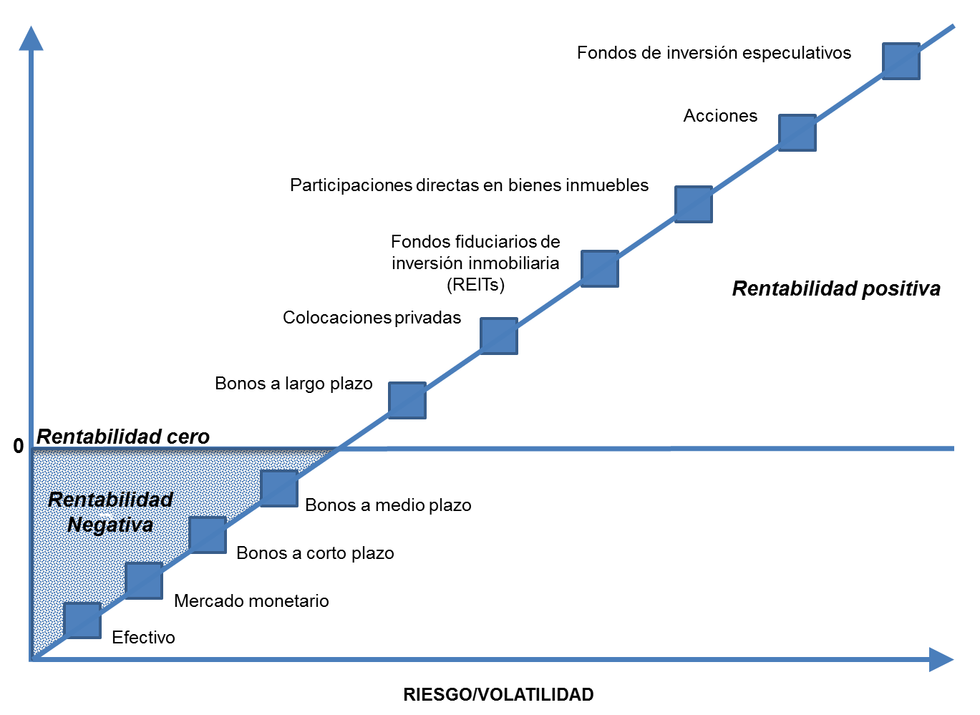

*Este gráfico muestra las posiciones relativas de las clases de activos teniendo en cuenta la relación existente entre su riesgo y su rentabilidad. El gráfico no está a escala.*

1. Aunque esta estrategia conlleva obviamente un mayor nivel de riesgo para una cartera de inversiones, la alternativa de invertir en depósitos bancarios y bonos gubernamentales suizos garantiza la erosión de dicho efectivo mientras perduren los tipos de interés negativos. Estos tipos de interés están actualmente en el 0,75% y podrían deteriorarse aún más.
2. En la decisión de desplazarse a lo largo del eje riesgo, las consideraciones típicas para el inversor son las siguientes:
   1. La repercusión del horizonte temporal en la capacidad de asumir riesgos: en general, cuanto más largo es el horizonte temporal de las inversiones que se pueden efectuar y mantener, mayor es el nivel de riesgo tolerado;
   2. La repercusión del horizonte temporal en la asignación de activos: si se necesita efectivo en el futuro inmediato, se invertirá en clases de activos que puedan liquidarse rápidamente y convertirse en efectivo a bajo costo o costo cero. Del mismo modo, si el efectivo no va a necesitarse durante varios años, puede invertirse en activos que, o bien puede llevar más tiempo liquidar, tales como inversiones directas en bienes inmuebles, o que únicamente es aconsejable vender cuando las condiciones del mercado son apropiadas, por ejemplo las posiciones en renta variable.
   3. La voluntad y la capacidad de soportar las fluctuaciones de valor de la cartera (volatilidad): el valor de las inversiones puede tanto disminuir como aumentar con el paso del tiempo. Esto no se aplica únicamente a las clases de activos consideradas “más arriesgadas”, tales como la renta variable, sino también a inversiones de menos “riesgo”, como los bonos de gobierno. En el mercado actual, los depósitos bancarios en francos suizos también generarían una reducción del valor de la cartera. Las inversiones “más arriesgadas” tienden a ir acompañadas de mayores niveles de volatilidad. Las fluctuaciones en el valor de la cartera tendrían que registrarse en los estados financieros de la Organización, y esto implicaría que las pérdidas y ganancias de inversión no realizadas se incluirían en los resultados del ejercicio o se imputarían a reservas, dependiendo del tipo de inversión realizada. Obviamente, las pérdidas y ganancias realizadas se incluirían en los resultados del ejercicio.
3. Es importante señalar que la relación entre riesgo y rentabilidad de una cartera de inversiones no sólo depende de las características de riesgo y rentabilidad de cada activo, sino también de la correlación existente entre las rentabilidades de los activos. Si es posible minimizar la correlación entre los diversos activos, la rentabilidad de la cartera no se verá afectada de la misma forma ni en la misma medida por las eventualidades del mercado. En una cartera bien diversificada, cuando la rentabilidad de una clase de activos baja, el aumento de otra compensa parcial o totalmente esta disminución. Por lo tanto, es importante invertir en varias clases de activos, tratando de lograr una diversificación suficiente y de construir lo que se conoce como una cartera óptima. En el Anexo 3 se muestra cómo puede diversificarse una cartera y la repercusión que esto puede tener sobre las rentabilidades durante un período de varios años (las rentabilidades históricas de enero de 2005 a diciembre de 2014 y las rentabilidades previstas para el período 2015-2020). También se muestra el nivel de riesgo de estas rentabilidades. La columna titulada “Cartera” presenta una estimación de la posición de inversión de la OMPI cuando se clausuren los depósitos con la AFF y se ingresen estas cantidades en las cuentas mantenidas con las entidades de banca comercial con las que la Organización trabaja. La columna titulada "Estrategia C" corresponde a un típico fondo de pensiones suizo que combine un nivel moderado de riesgo con una cartera bien diversificada. La construcción de una cartera óptima requiere competencias técnicas y experiencia, además de un robusto seguimiento de la rentabilidad y procesos integrales de análisis que garanticen la realización de ajustes periódicos para mantener la diversificación óptima de la cartera.
4. La propuesta es construir carteras gestionadas externamente para el efectivo básico y el efectivo estratégico de la OMPI. Los gestores serían seleccionados por medio de una RFP y cada una de las dos carteras se dividiría entre al menos dos gestores de fondos. Para la administración de las carteras, podría optarse por una gestión activa o pasiva. La documentación de la RFP estipularía que las rentabilidades deberían ser netas de gastos de gestión, establecería las exigencias en materia de información y designaría un depositario global. Como es habitual, los instrumentos de inversión se hallarían en posesión del depositario (a nombre de la OMPI), y este se encargaría también de controlar de manera activa las decisiones de inversión y el desempeño de los gestores de fondos.
5. El efectivo para gastos de funcionamiento se gestionaría internamente. El Comité Asesor en materia de Inversiones revisaría periódicamente los informes sobre las rentabilidades generadas por el efectivo para gastos de funcionamiento y por las carteras de efectivo básico y efectivo estratégico administradas por los gestores de fondos externos. Las dos políticas de inversiones (una relativa al efectivo para gastos de funcionamiento y efectivo básico, y la otra relativa al efectivo estratégico) se ajustarían al formato indicado en el Anexo 4.
6. La gestión interna del efectivo para gastos de funcionamiento y la necesidad de estar en contacto con los gestores de fondos externos requerirá recursos dentro de la Secretaría. La OMPI se ha puesto en contacto con varios organismos para recabar información sobre la cuestión de la dotación de personal de esta función de tesorería y las indicaciones preliminares apuntan a que será necesario contar al menos con un empleado de categoría profesional a tiempo completo.
7. Se propone el siguiente párrafo de decisión:
8. *El Comité del Programa y Presupuesto, reconociendo la necesidad de contar con dos políticas de inversiones (una relativa al efectivo para gastos de funcionamiento y efectivo básico, y otra relativa al efectivo estratégico), recomendó que se preparen esas dos políticas para su aprobación en su próxima reunión, y que las dos políticas incluyan lo siguiente:*
   * 1. la definición de inversiones a corto plazo como aquellas con plazos de vencimientos iguales o inferiores a un año;
     2. el establecimiento de las calificaciones crediticias mínimas para las inversiones a corto plazo: A-2/P-2 para bancos y bonos de gobierno, y A3-P3 para bonos corporativos;
     3. la revisión de las calificaciones crediticias mínimas para las inversiones a medio y largo plazo, para fijarlas en A-/A3 para bancos y bonos de gobierno, y BBB-/Baa3 para bonos corporativos;
     4. una reducción del número mínimo de instituciones financieras entre las que ha de distribuirse el efectivo para gastos de funcionamiento, que pasaría a cuatro;
     5. el uso de gestores de fondos externos para la administración del efectivo básico y el efectivo estratégico;
     6. el pago de los dos tramos del préstamo suscrito para la sala de conferencias que vencen en noviembre de 2015 y enero de 2016;
     7. una lista revisada de las clases de activos aceptables, que sería la siguiente:

*A. En lo que respecta a política de inversiones aplicable al efectivo para gastos de funcionamiento y al efectivo básico:*

*I. Efectivo o equivalentes de efectivo:*

*a) Cuentas a la vista, cuentas de ahorro o cuentas de depósito*

*b) Certificados de depósito/depósitos a plazo*

*c) Depósitos estructurados*

*d) Depósitos en otras divisas*

*II. Instrumentos del mercado monetario:*

*a) Papel comercial*

*b) Cesiones y adquisiciones temporales de valores*

*c) Aceptaciones bancarias*

*III. Bonos, letras y otras obligaciones (a corto, medio y largo plazo) y otros instrumentos de renta fija:*

*a) Bonos gubernamentales*

*b) Bonos cuasi soberanos – por ejemplo, bonos provinciales, municipales o territoriales*

*c) Bonos de instituciones supranacionales*

*d) Bonos corporativos*

*e) Colocaciones privadas*

*IV. Fondos fiduciarios de inversión inmobiliaria (REITs)*

*B. En lo que respecta a la política de inversiones aplicable al efectivo estratégico:*

1. *Todas las clases de activos permitidas por la política de inversiones aplicable al efectivo para gastos de funcionamiento y al efectivo básico;*
2. *Participaciones directas en bienes inmuebles;*
3. *Acciones y fondos de renta variable;*
4. *Fondos de inversión especulativos.*

[Siguen los Anexos]

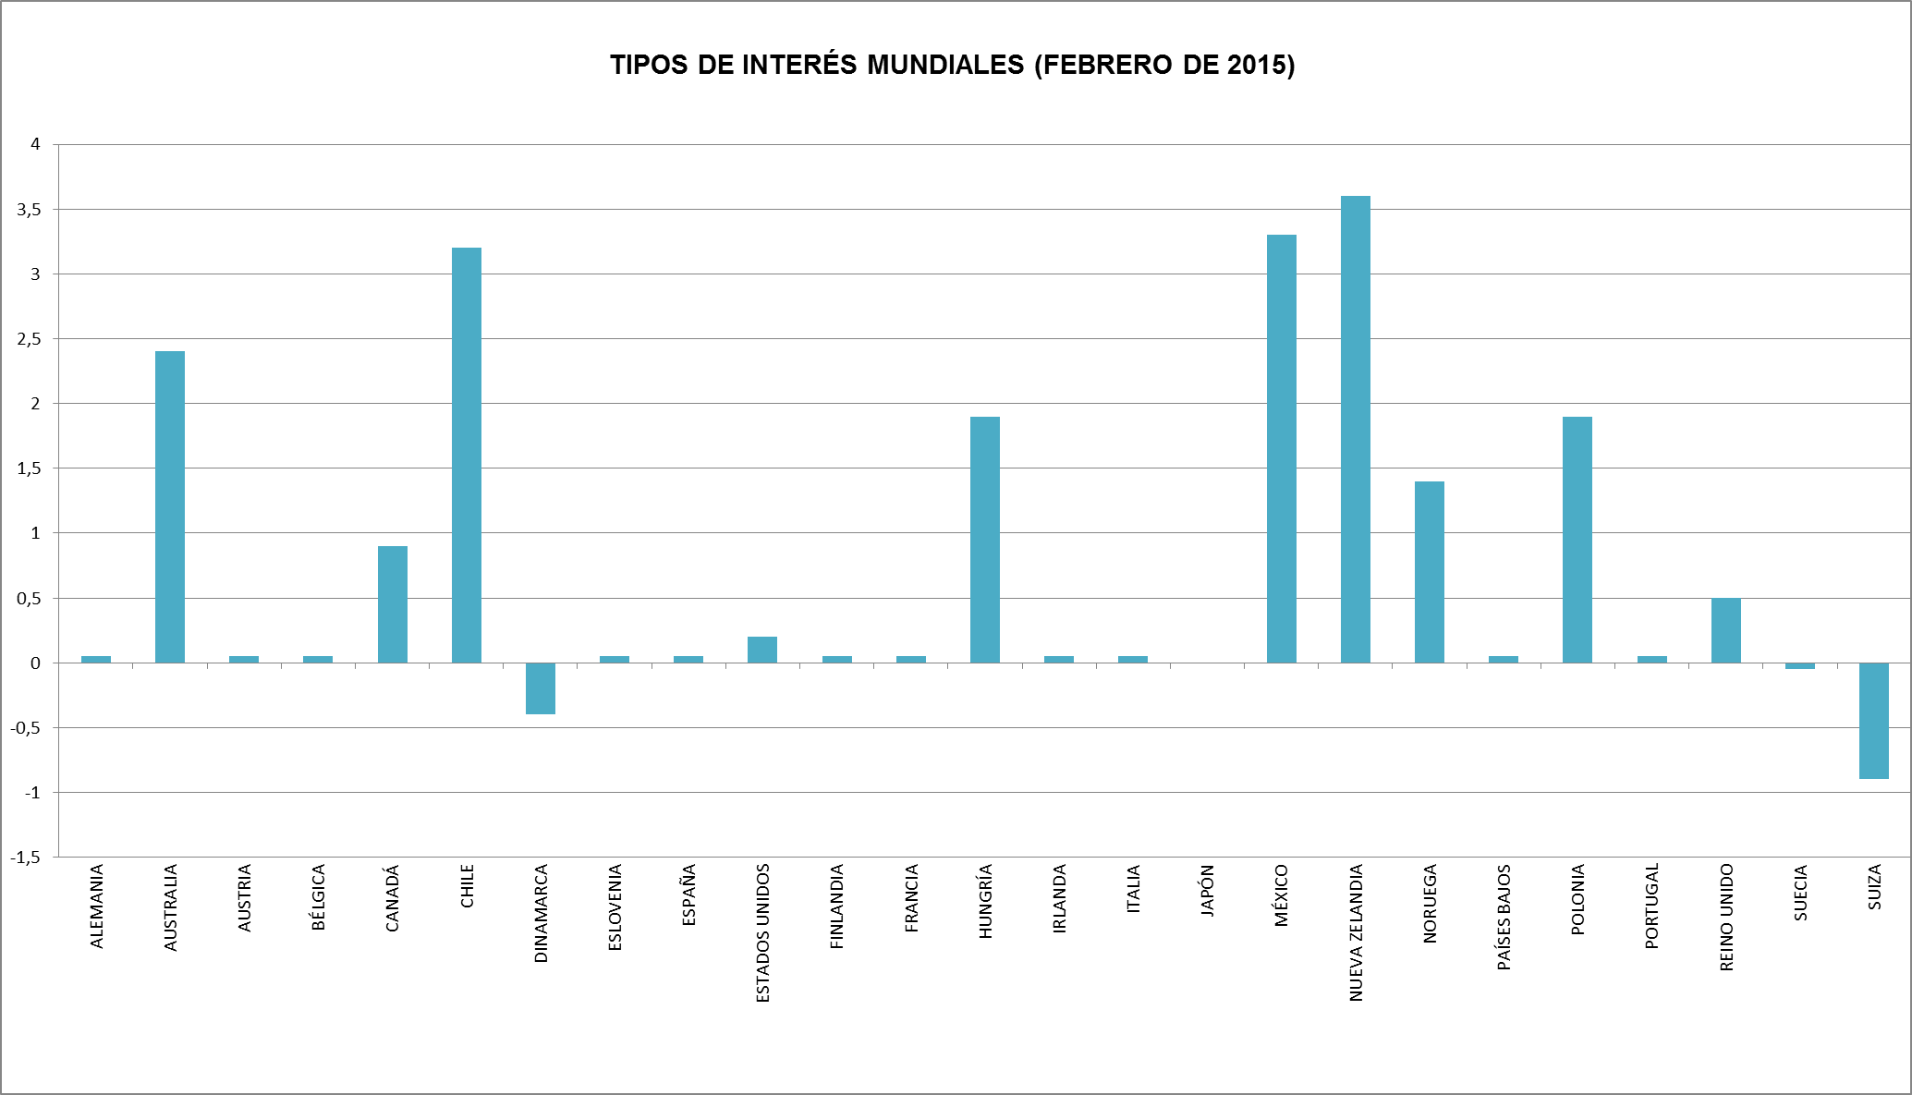

Este gráfico se reproduce gracias a la amable autorización del profesorado del Instituto de Contables Públicos de Inglaterra y Gales

[Sigue el Anexo II]



[Sigue el Anexo III]

**CONSTRUCCIÓN DE UNA CARTERA ÓPTIMA**

|  |  |  |  |  |
| --- | --- | --- | --- | --- |
| **Clase de activos** | **Cartera**  **%** | **Estrategia A**  **%** | **Estrategia B**  **%** | **Estrategia C**  **%** |
| Mercado monetario CHF | 100 | 50 | 50 | 10 |
| Bonos CHF | 0 | 50 | 25 | 25 |
| Bonos corporativos en moneda extranjera (con cobertura cambiaria respecto al CHF) | 0 | 0 | 25 | 20 |
| **Valores nominales totales** | **100** | **100** | **100** | **55** |
| Acciones Suiza | 0 | 0 | 0 | 10 |
| Acciones extranjero | 0 | 0 | 0 | 15 |
| **Total de acciones** | **0** | **0** | **0** | **25** |
| Inmobiliaria CH (fondos) | 0 | 0 | 0 | 10 |
| **Total inmobiliaria** | **0** | **0** | **0** | **10** |
| Títulos vinculados a seguros (con cobertura cambiaria respecto al CHF) | 0 | 0 | 0 | 5 |
| Fondos de inversión especulativos (con cobertura cambiaria respecto al CHF) | 0 | 0 | 0 | 5 |
| **Total de inversiones alternativas** | **0** | **0** | **0** | **10** |
| **Total de activos tangibles** | **0** | **0** | **0** | **45** |
| **Total** | **100** | **100** | **100** | **100** |
| **Exposición cambiaria** | **0** | **0** | **0** | **15** |

Aumento de la diversificación

|  |  |  |  |  |
| --- | --- | --- | --- | --- |
| **Riesgo-rentabilidad de las estrategias de cartera** | **Cartera** | **Estrategia A** | **Estrategia B** | **Estrategia C** |
| **Escenarios a medio plazo (2015-2020)** |  |  |  |  |
| Potencial de rentabilidad del “escenario base” | -0,5% | -0,1% | 0,4% | 3,1% |
| Potencial de rentabilidad en caso de “fuerte crecimiento económico” | 0,2% | -0,1% | 0,8% | 3,7% |
| Potencial de rentabilidad en caso de “débil crecimiento económico” | -0,6% | 0,1% | 0,5% | 2,2% |
| **Escenarios a largo plazo** |  |  |  |  |
| **Rentabilidad prevista** | **-0,5%** | **-0,3%** | **0,3%** | **2,3%** |
| Rentabilidades históricas (ene. 05 - dic. 14) | 0,8% | 1,9% | 2,0% | 4,1% |
| **Riesgo (volatilidad anual) (ene. 05 - dic. 14)** | **0,3%** | **1,2%** | **1,6%** | **4,5%** |

|  |  |  |  |
| --- | --- | --- | --- |
|  | **Estrategia A** | **Estrategia B** | **Estrategia C** |
| Mejor año civil | 3,4% | 5,7% | 15,0% |
| Media | 1,9% | 2,0% | 4,1% |
| Peor año civil | 0,1% | -0,1% | -13,1% |
| Mejor período rotatorio de 12 meses | 5,6% | 8,1% | 19,9% |
| Peor período rotatorio de 12 meses | -1,0% | -1,6% | -14,3% |
| **Escenarios históricos** |  |  |  |
| Crisis financiera (jun. 2007 - feb. 2009) | 5,3% | 1,8% | -15,2% |
| Subida de los bonos (jul. 2008 - ago. 2010) | 9,1% | 9,7% | 6,7% |
| Crisis del euro (abr. 2011 - sept. 2012) | 4,1% | 5,1% | 6,7% |

Base: ene. 2005 – dic. 2014 *Información reproducida gracias a la amable autorización de Crédit Suisse* [Sigue el Anexo IV]

**PLANTILLA PARA LA POLÍTICA DE INVERSIONES**

Sobre la base de las mejores prácticas, la consultoría de tesorería externa e independiente Zanders ha señalado que los elementos integrantes de una política de inversiones son normalmente los siguientes:

1. Descripción del inversor.
2. Propósito de la política.

*En estas dos secciones se explicaría que la OMPI es un organismo especializado de las Naciones Unidas, se proporcionaría una breve descripción de sus actividades y se detallaría qué inversiones abarca la política (si son las de efectivo para gastos de funcionamiento y efectivo básico o las de efectivo estratégico).*

1. Designación de las partes interesadas en el proceso de gestión de las inversiones.

*Serían el Comité Asesor en materia de Inversiones, la Sección de Tesorería de la División de Finanzas, el Controlador, los gestores de inversiones externos y, potencialmente, el banco depositario.*

1. Las responsabilidades de inversión de las partes involucradas (como se define en el punto 3). Esto abarcaría elementos como:
2. La ejecución y supervisión de la política de inversiones;
3. El procedimiento para revisar y actualizar la política de inversiones;
4. La responsabilidad de establecer y extinguir relaciones con los gestores de inversiones externos y el banco depositario;
5. La responsabilidad de supervisar a los gestores de inversiones externos y al banco depositario;
6. La responsabilidad de gestionar las inversiones administradas internamente;
7. La elaboración de informes.
8. Establecimiento de las metas, objetivos y limitaciones de inversión.

*En esta sección debería proporcionarse una descripción pormenorizada de las necesidades de inversión específicas de los diferentes tipos de efectivo (el efectivo para gastos de funcionamiento, el efectivo básico y el efectivo estratégico), así como información detallada sobre los horizontes temporales que se aplican a cada tipo de efectivo. En esta sección también deberían incluirse declaraciones específicas sobre la rentabilidad y la tolerancia al riesgo.*

1. Clases de activos aceptables con sus respectivos niveles de calificación crediticia.
2. Descripción de los indicadores de rentabilidad y las referencias que van a utilizarse en la evaluación de esta.
3. Estrategias y estilos de inversión

*En esta sección, debería abordarse la selección de una estrategia activa o pasiva (esto se refiere a las estrategias empleadas por los gestores de inversiones externos).*

*Deberían establecerse pautas para reorganizar las carteras en función de la información recibida como parte de la etapa de retroalimentación del proceso de gestión de carteras (véase el punto 4.f), supra).*

*En esta sección debería explicarse de qué manera se aplicarán las recomendaciones formuladas en el proceso de supervisión/cómo se reorganizarán las carteras cuando se hayan sobrepasado los límites de tolerancia al riesgo.*

[Fin del Anexo IV y del documento]

1. Para mayor información sobre calificaciones crediticias, véase el Anexo 2
2. La gestión activa es una estrategia de gestión de la cartera en la que el gestor realiza inversiones específicas con el objetivo de obtener rentabilidades superiores a las de un índice de referencia. Con una gestión pasiva, los inversores esperan una rentabilidad que replica de cerca la ponderación de inversiones y las rentabilidades de un índice de referencia y, a menudo, invierten en un fondo indexado.